平成２９年度　江名子校区まちづくり協議会

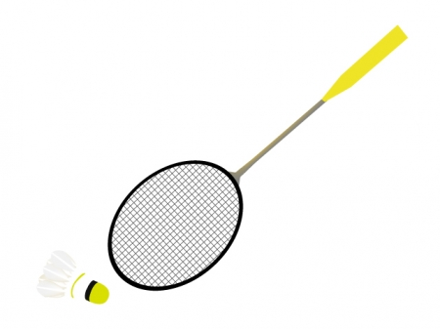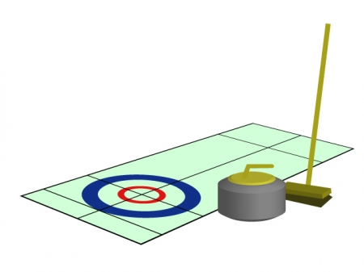



○　**開 催 日（前期）**

|  |  |  |  |  |  |
| --- | --- | --- | --- | --- | --- |
| **月　　日** | **曜日** | **時　　間 （PM）** | **月　　日** | **曜日** | **時　　間 （PM）** |
| **５月１２日** | **金** | **７:３０～９：００** | **７月２１日** | **金** | **７:３０～９：００** |
| **６月１６日** | **金** | **７:３０～９：００** | **８月１８日** | **金** | **７:３０～９：００** |
| ファミリーバドミントン　や　囲碁ボール　、　ソフトミニバレーや卓球、よさこいソーランなど、  好きなスポーツを楽しみましょう |  |  |  |  |  |

**○　 場　 所　江名子小学校・第２体育館**

**○　持 ち 物　上履き・タオル・飲みもの他**

**○　参加申込み　当日受付にて**

**○　参加費無料**

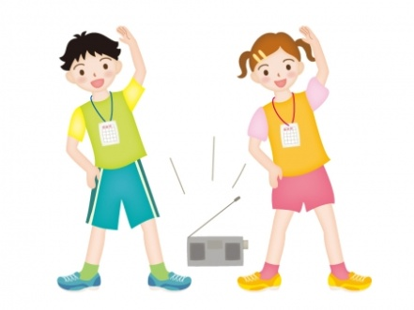

**お問い合わせはこちらへ　（または各町内体育委員まで）**

**江名子校区まちづくリ協議会　 高山市江名子町２８３８**

**TEL・FAX　3４－7253 E―メール：e-machi@hidatakayaka.ne.jp**

**江戸街道ハイキング**

**宝探しもあるよ**

**楽しみにしていてね**



**木漏れ日の下ですがすがしい清風を満喫！**

**期　　日　　　7月1日（土）雨天中止**

**集合時間　　　江名子小学校　　9時30分　（了心寺にて合流）**

**山口町　了心寺　9時５0分**

**帰着時間　　　江名子小学校　14時30分頃予定**

**コース　　　　江名子小　→　了心寺　→　関所跡　→　雨乞い平　→**

**→　幕の松　→　了心寺　→　江名子小**

**持ち物　　　　動きやすい服装・弁当・お茶・筆記用具・帽子・雨具**

**お問い合わせはこちらへ　（または各町内体育委員まで）**

**江名子校区まちづくリ協議会　 高山市江名子町２８３８**

**TEL・FAX　3４－7253 E―メール：e-machi@hidatakayaka.ne.jp**